內地成功複製猴子 官媒稱克服世界難題
2018-01-25 HKT 01:49
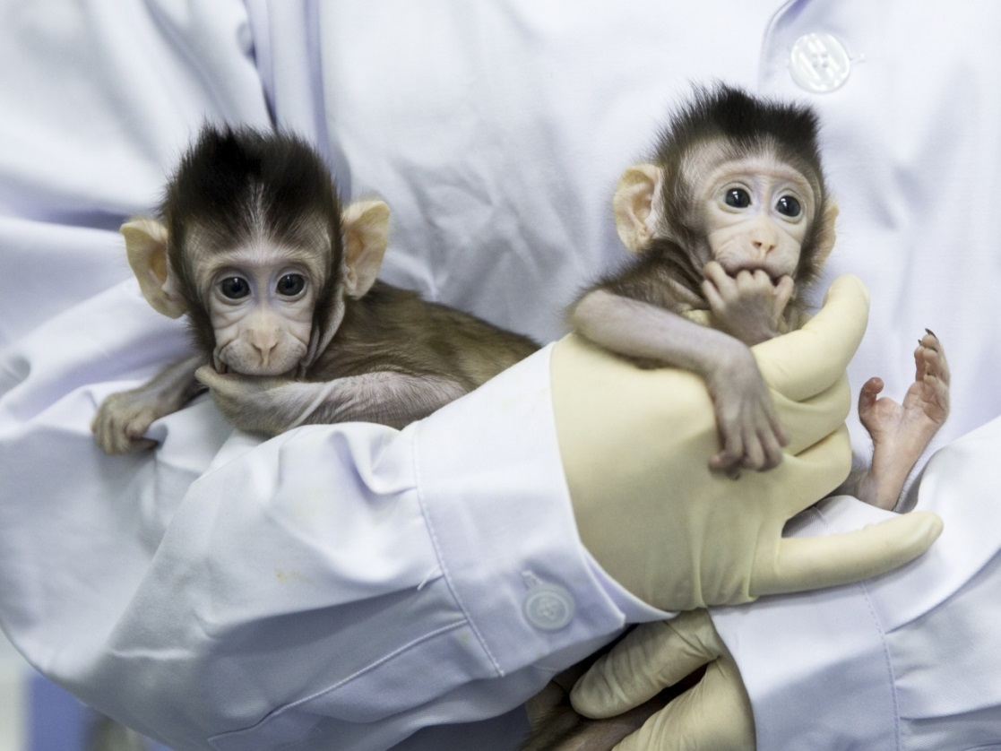
新華社報道，兩隻複製猴子在中國誕生接近兩個月，國際權威學術期刊在封面講述這項消息。
報道說，中國科學家成功複製猴子，突破了無法複製靈長類動物的世界難題。
中國科學院專家表示，成功複製猴子，將為多種疾病研究帶來前景，包括自閉症等腦疾病、免疫缺陷、以及腫瘤等等。

反思問題

你是否認同科學家繼續發展以上技術來複製人類？理據何在？

http://news.rthk.hk/rthk/ch/component/k2/1377091-20180125.htm

